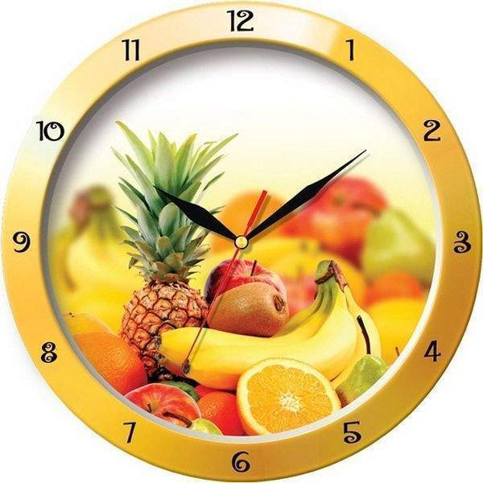**График**

Утверждаю:

Директор школы____________Е.А.Тебейкина

«___»_______________20___г.

Приказ №_____ от «__»_____________20___г.

**приема пищи учащимися**

**МБОУ «Кайлинская СОШ имени Героя Советского Союза В.Д.Жихарева»**

**на 2023/2024 учебный год**

|  |  |  |  |
| --- | --- | --- | --- |
| **День недели** | **Время** | **Класс** | **Ответственные**  **(классные руководители)** |
| **Понедельник** | 11.15 – 11.30 | 1 - 4 | Кирясова И.Ф.  Скородиевская Т.В.  Гаммершмидт В.М.  Ткачева Л.И. |
| 12.15 - 12.30 | 5 - 8 | Городилова М.В.  Зиганшина Ю.Г.  Тябина И.Я.  Исаева Н.А. |
| 13.15 – 13.30 | 9 - 11 | Филимонова Р.А.  Касьянова Л.А.  Рамзайцева Г.Г. |
| **Вторник** | 10.55 – 11.10 | 1 - 4 | Кирясова И.Ф.  Скородиевская Т.В.  Гаммершмидт В.М.  Ткачева Л.И. |
| 11.55 – 12.10 | 5 - 8 | Городилова М.В.  Зиганшина Ю.Г.  Тябина И.Я.  Исаева Н.А. |
| 12.55 - 13.10 | 9 - 11 | Филимонова Р.А.  Касьянова Л.А.  Рамзайцева Г.Г. |
| **Среда, четверг** | 10.40 - 10.55 | 1 - 4 | Кирясова И.Ф.  Скородиевская Т.В.  Гаммершмидт В.М.  Ткачева Л.И. |
| 11.40 – 11.55 | 5 - 8 | Городилова М.В.  Зиганшина Ю.Г.  Тябина И.Я.  Исаева Н.А. |
| 12.40 - 12.55 | 9 - 11 | Филимонова Р.А.  Касьянова Л.А.  Рамзайцева Г.Г. |
| **Пятница** | 10.45- 11.00 | 1 - 4 | Кирясова И.Ф.  Скородиевская Т.В.  Гаммершмидт В.М.  Ткачева Л.И. |
| 11.45 – 12.00 | 5 - 8 | Городилова М.В.  Зиганшина Ю.Г.  Тябина И.Я.  Исаева Н.А. |
| 12.45 - 13.00 | 9 - 11 | Филимонова Р.А.  Касьянова Л.А.  Рамзайцева Г.Г. |
| **Суббота** | 10.40 – 10.55 | 5 - 8 | Городилова М.В.  Зиганшина Ю.Г.  Тябина И.Я.  Исаева Н.А. |
| 11.40 – 11.55 | 9 - 11 | Филимонова Р.А.  Касьянова Л.А.  Рамзайцева Г.Г. |